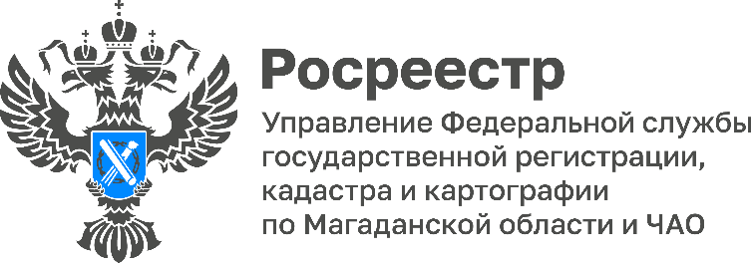

ПРЕСС-РЕЛИЗ

Что нужно знать о выдаче материалов из государственного фонда данных, полученных в результате проведения землеустройства (ГФДЗ) с 1 января 2023 года

С 1 января 2023 года выдачу материалов и сведений из ГФДЗ на территории Магаданской области и Чукотского автономного округа будет осуществлять филиал Публично-правовой компании «Роскадастр» по Магаданской области и Чукотскому АО. Данное новшество связано с передачей функции по ведению фонда от Росреестра к Роскадастру.
В рамках передачи полномочий Управлением Росреестра по Магаданской области и Чукотскому АО в архивохранилище филиала Роскадастра передано почти 7,5 тысяч единиц материалов фонда данных. Это землеустроительная документация, включающая в себя материалы геодезических и картографических работ, почвенных, геоботанических и других обследований и изысканий, оценки качества земель, инвентаризации земель, проекты территориального землеустройства, материалы межевания объектов землеустройства, землеустроительные дела по межеванию земельных участков и другие.
Таким образом, по всем вопросам предоставления в пользование документов ГФДЗ следует обращаться лично или посредством почтового отправления в филиал ППК «Роскадастр» по Магаданской области и Чукотскому автономному округу: 685000, г. Магадан, ул. Горького, 16А, либо на адрес электронной почты filial@49.kadastr.ru.
Для лиц, заинтересованных в получении материалов фонда, сроки предоставления запрашиваемых документов или мотивированного отказа в их предоставлении остались прежними:
- не более трех рабочих дней с даты принятия заявления при личном обращении;
- в течение 15 дней с даты поступления заявления по почте.
«В 2022 году Управлением Росреестра по Магаданской области и Чукотскому автономному округу выдано более 800 материалов и сведений ГФДЗ. Наиболее востребованными материалами оказались документы об инвентаризации земель» - пояснила Лариса Пруняк, заместитель руководителя Управления Росреестра.

Управление Федеральной службы государственной регистрации, кадастра и картографии по Магаданской области и Чукотскому автономному округу (Управление Росреестра по Магаданской области и Чукотскому автономному округу) является федеральным органом исполнительной власти, осуществляющим функции по государственной регистрации прав на недвижимое имущество и сделок с ним, по оказанию государственных услуг в сфере землеустройства, государственного мониторинга земель, а также функции по государственной кадастровой оценке, федеральному государственному надзору в области геодезии и картографии, государственному земельному надзору, надзору за деятельностью саморегулируемых организаций оценщиков, контролю деятельности саморегулируемых организаций арбитражных управляющих.

Контакты для СМИ
Пресс-служба Управления Росреестра
Рябух Юлия, специалист-эксперт
(4132) 64-31-92
49_site@rosreestr.ru
rosreestr.gov.ru
685000, г. Магадан, ул. Горького, д. 15/7

https://t.me/rosreestr49
https://vk.com/rosreestr49

